Secondo compitino di Fisica Generale I – Ing. Elettronica e Telecomunicazioni 31/05/2019
Esercizio 1
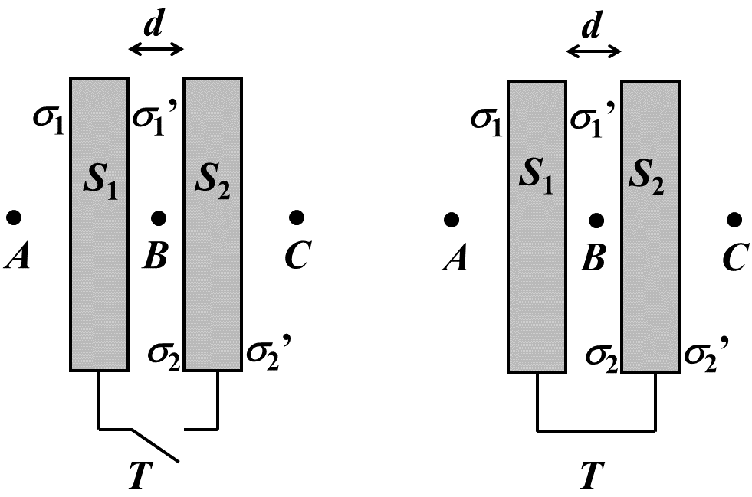
Due lastre conduttrici $S_{1}$ e $S_{2}$ sono poste ad una distanza $d$, come in Figura. Le superfici di ciascuna lastra hanno area $S≫d^{2}$ e le due lastre sono collegate tramite un interruttore $T$, che è inizialmente aperto come in Figura a sinistra. Sulla lastra $S_{1}$ viene depositata una carica $Q>0$, mentre la lastra $S_{2}$rimane scarica.

1) Si determinino le densità di carica $σ_{1}$, $σ_{1}'$, $σ_{2}$, $σ_{2}'$ sulle superfici sinistra e destra rispettivamente delle due lastre.
2) Si determinino i campi elettrici nei punti $A$, $B$ e $C$ in Figura, assumendo che $A$ e $C$ si trovino ad una distanza dalle lastre molto minore delle dimensioni delle lastre. Si calcoli inoltre la densità di energia a sinistra di $S_{1}$, fra le due lastre ed a destra di $S_{2}$ e l’energia totale nello spazio compreso fra $S_{1}$ e $S_{2}$.

L’interruttore $T$ viene chiuso, come in Figura a destra.
3) Si determinino le nuove densità di carica sulle superfici ed i nuovi campi elettrici in $A$, $B$ e $C$.
4) Si determini la variazione di energia del sistema dovuta alla chiusura dell’interruttore.

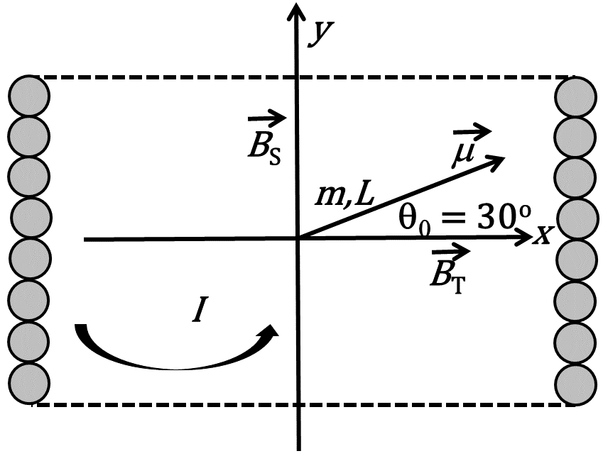
Esercizio 2
Un solenoide con una densità di $10$ spire per centimetro è percorso da una corrente $I=12 mA$. L’asse del solenoide, indicato con $y$, è perpendicolare alla direzione locale del campo magnetico terrestre ${\vec{B}}_{T}$, indicata con $x$. Un ago magnetico, schematizzabile come una sbarretta con momento magnetico $μ=6.6×{10}^{-4} Am^{2}$, massa $m=10 g$ e lunghezza $L = 1 cm$, si trova all’interno del solenoide ed è in quiete quando la sua orientazione forma un angolo $θ_{0}=30°$ con la direzione di ${\vec{B}}_{T}$, come in Figura (il solenoide è rappresentato in sezione ed i cerchi grigi indicano le spire). L’ago è libero di ruotare intorno al proprio centro di massa.

1) Si determini il modulo di ${\vec{B}}_{T}$.
2) Si scriva l’equazione del moto del dipolo per oscillazioni intorno alla posizione di equilibrio, determinando esplicitamente il periodo nell’ipotesi di piccole oscillazioni.
3) Si supponga ora di ruotare il dipolo in modo da allinearlo con la direzione del campo magnetico terrestre ${\vec{B}}_{T}$. Quale momento esterno è necessario per mantenerlo fermo in questa nuova posizione ?
4) Calcolare il lavoro necessario per invertire la direzione dell’ago rispetto alla posizione del punto 3).

